四川太极大药房连锁有限公司

健康服务卡管理办法（泰康健康服务卡）

我司客户部已与泰康人寿保险股份有限公司签订健康卡合作的协议。我司与泰康人寿保险股份有限公司特殊订制一批健康服务卡。关于健康服务卡使用方法如下：

一、定义

① 泰康健康服务卡：是泰康与四川太极大药房共同推出的，以客户服务为服务对象，为客户提供方便快捷的独家购药服务，并且卡内余额普遍较多。

②使用期限：与客户单位和泰康人寿签订的泰康特需医疗保险合同期限一致
- 健康卡的使用：
健康卡正反面照片：
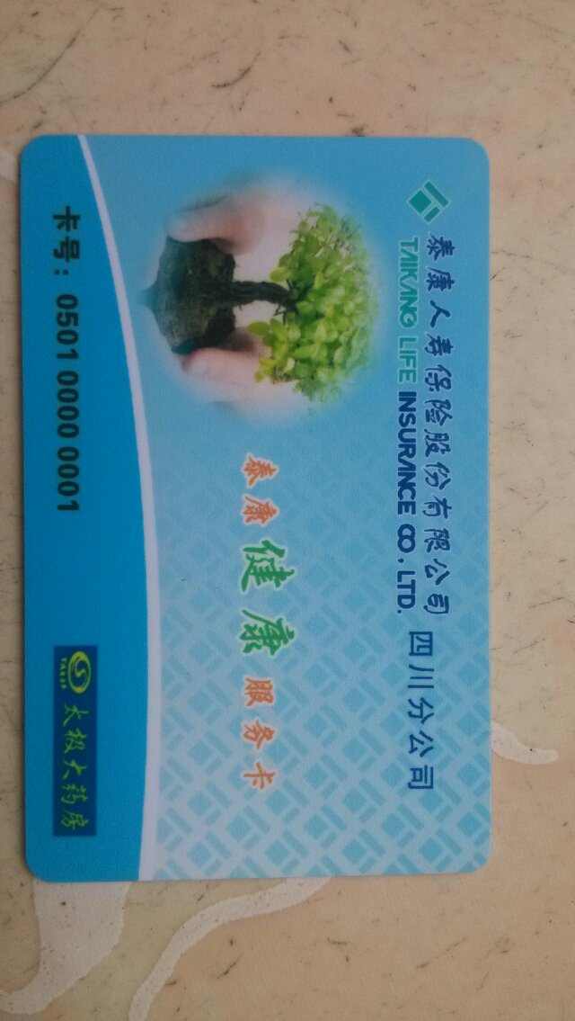
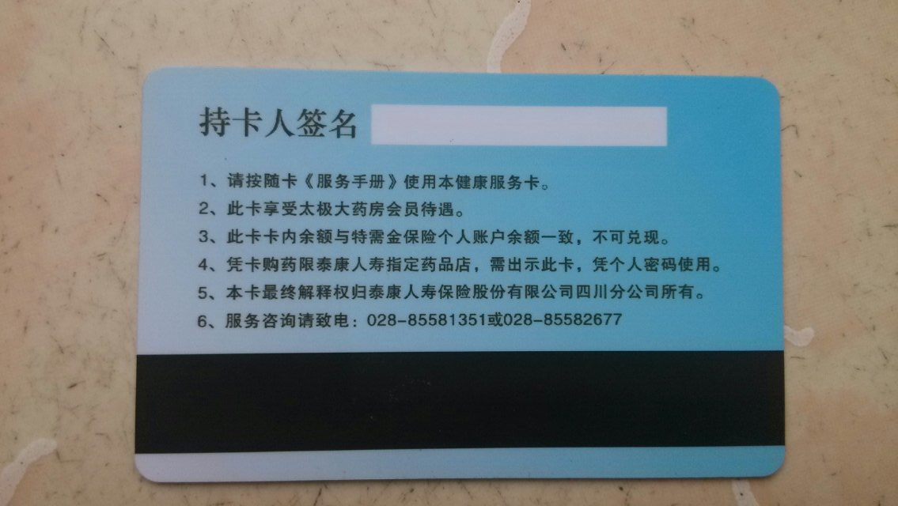

具体使用方法操作：
1. 进入零售前台开票。
2. 录入所要购买的商品信息。
3. 按Page Up键，出现收款方式界面，选择泰康人寿。
4. 出现输入卡号和密码界面，直接输入卡号和密码，点击查询余额即会显示余额，点击扣款。
5. 确认无误后再点击完成扣款，打印小票。
6. 系统打印小票两联，一联客户签字，留存后随每日填写上交财务部的缴款单一并上交财务部，另一联交给客户。
7.在购买过程中药店不为客户开具发票，只提供收银小票。
三、注意事项
1.在泰康人寿医保接口管理（100003）可以查询余额、修改密码、从新打印小票、查询消费记录。
2.如收银时遇到（显示机器未认证错误提示）问题，请联系公司信息部（65306698
）
3.持泰康卡用户，消费后不得进行退货，请营业员提前给客户进行沟通。
4.收银小票客户签字联必须妥善保管一并上交财务部！
5.在使用泰康健康卡收银的时，注意客户消费金额不得大于泰康健康卡余额！接待持卡客户，若所购买药品超出卡内金额，需全部现金支付该药品，而不能先刷卡再补差价，一笔销售不得采取两种或两种以上收款方式进行收款，
6.“泰康健康卡”使用范围：在门店内可以消费公司所有产品。
7.持卡客户可直接享受四川太极大药房会员待遇。
四、责任与处罚
门店使用健康卡时应严格按照公司的规定办理，若由此给公司造成经济损失的，由当事人承担全部经济损失，店长承担管理责任。

